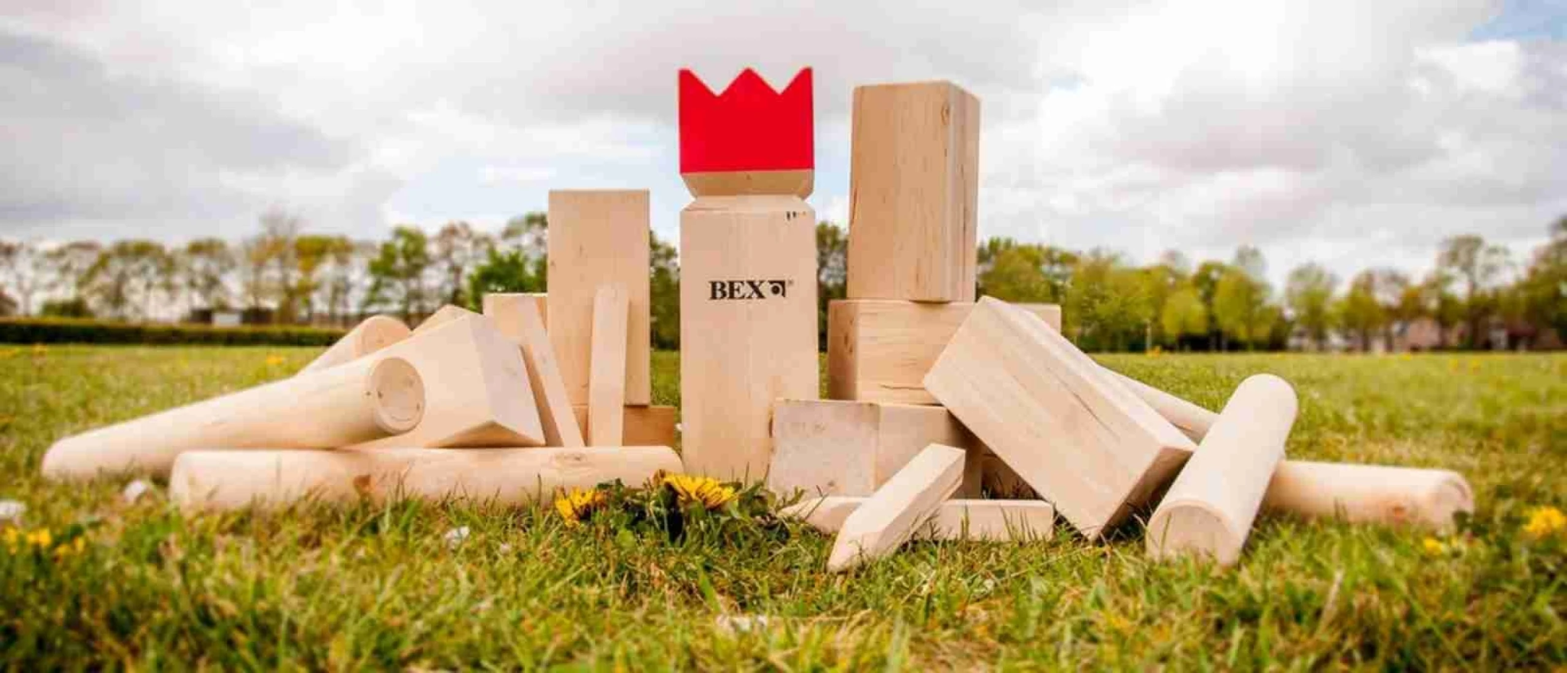

Kubben instuif
Op zaterdag 5 juli om 13.00 uur mag een ieder kennis maken met Kubben. Kom gezellig met ons de simpele spelregels doornemen en maak kennis met het spel. Er zijn speciaal voor deze gelegenheid enkele Kubben specialisten ingehuurd om een ieder op te vangen. Hmmm, de zon verwarmt het gras terwijl de wind ermee speelt… Dus gooi alle schroom van je af en kom even langs.

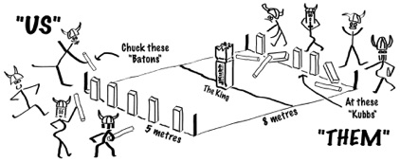

Kubben
Het verhaal gaat dat kubb rond 1640 bij toeval is ontstaan, toen een luie Zweedse dichter een stok voor zijn hond wierp en daarbij per ongeluk een fles mede (honingbier) omgooide.

Kubb, wat is dat precies?
KUBB is een spel waar precisie en strategie een grote rol in spelen. 2 teams (maximum 6 spelers per team) spelen tegen elkaar, en het doel is om alle blokken (Kubbs) van de andere ploeg omver te gooien. Als dat gebeurd is, mag je op de koning mikken in het midden van het speelterrein. Gooi je die ook omver, dan heb je gewonnen!

Het spel klaarzetten
5 Kubbs worden bij elk team op een rij naast elkaar geplaatst achteraan het speelveld, dat wordt afgebakend door de 4 houten piketten in elke hoek. Het hele speelveld (de twee kampen samen dus) is 8 meter lang en 4 meter breed. Eventueel kan je hiervan afwijken als je met iets jongere kinderen speelt. De koning wordt op het middelpunt van het speelterrein geplaatst.
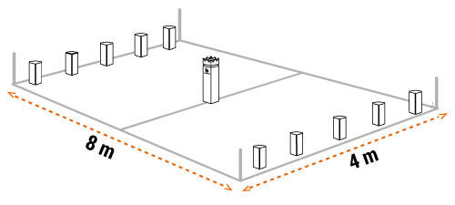

Het spel begint(De toss)
Elk teamlid werpt tegelijkertijd één stok. Het team dat het dichtst tot bij de koning gooit, zonder hem omver te werpen, mag beginnen aan de wedstrijd.

Mik op de achterste kubbs
Vanaf de achterlijn probeert team 1 met zijn 6 stokken de Kubbs (blokken) achteraan het terrein van team 2 om te gooien.
Team 2 gooit nadien alle Kubbs die omgegooid werden terug naar het kamp van team 1. Die moeten landen tussen de middellijn en de achterlijn. Daar worden ze weer rechtgezet. Opgelet: Als je hierbij de koning omver gooit, verlies je het spel.

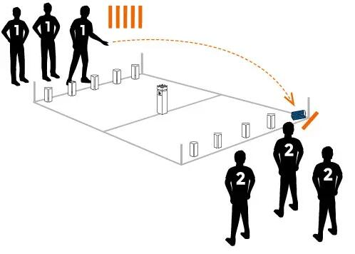

Mik op de achterste kubbs
Vanaf de achterlijn probeert team 1 met zijn 6 stokken de Kubbs (blokken) achteraan het terrein van team 2 om te gooien.
Team 2 gooit nadien alle Kubbs die omgegooid werden terug naar het kamp van team 1. Die moeten landen tussen de middellijn en de achterlijn. Daar worden ze weer rechtgezet. Opgelet: Als je hierbij de koning omver gooit, verlies je het spel.

Volgorde van kubbs omgooien
Team 2 moet nu eerst hun eigen Kubbs, die in het veld van team 1 staan, omgooien. Pas nadien mogen ze weer mikken op de Kubbs op de achterlijn van team 1. Als je er niet in slaagt om alle Kubbs om te gooien die in het veld van de andere ploeg staan, mag die andere ploeg net zo ver het veld in komen, als de Kubb zich bevindt in het terrein. Vanaf dan mag dat team telkens van daaruit proberen gooien, net zo lang tot de Kubb wel wordt omgegooid.

Kubb vereniging Linnaeus

